УЧЕТНАЯ КАРТОЧКА Форма № 5
воинского захоронения

31
Россия
номер карточки страна

1. Место и дата захоронения Россия, Орловская область, Залегощенский район,___
кладбище села Берёзовец Октябрьского сельского поселения_ ________________________________

2. Вид захоронения Могила воина – интернационалиста Ермилова Виктора Николаевича

3. Размеры захоронения и его состояние Могила – размер: 1,5 м х 0,8 м., металлическая_______
ограда размер 1.5 м. х 4 м.___________________________
Состояние – удовлетворительное___________________

4. Краткое описание памятника Надгробная гранитная плита коричневого цвета.

5. Количество захороненных:

всего | в том числе
 | известных | неизвестных
1 | 1

6. Персональные сведения о захороненных:

№ пп | Воинское  звание | Фамилия, имя, отчество | Год  рождения | Дата гибели или смерти | Место захоронения на кладбище, участке кладбища | Откуда пере-захоронен
1 | рядовой | Ермилов Виктор Николаевич | 11.11.1964 | 11.07.1984 | кладбище с.Берёзовец

7. Кто шефствует над захоронением:

Структурное подразделение Берёзовский СДК МБУК " Октябрьский сельский дом культуры", МБОУ «Берёзовская основная средняя общеобразовательная школа»

Постановление администрации Орловской области от 13 февраля 1992 г.№61, Решение Орловского областного Совета народных депутатов от 6 июля 1993 года № 81-7. Состоит на госучете. Категория охраны – региональная.

8. Фотоснимок захоронения 9. Схема расположения захоронения
с село Березовец
в
з
СДК
ю
Школа

овраг
ручей

кладбище

От центра поселка Залегощь 10 км

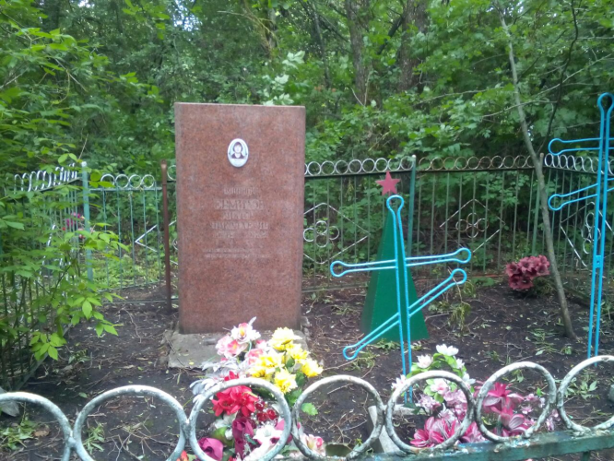

- Дополнительные сведения о захоронении:

В могиле захоронен рядовой Ермилов Виктор Николаевич, пулеметчик, погибший 11.07.1984 года при исполнении интернационального долга, на территории ДРА. В Республике Афганистан с августа 1983 года. Участвовал в 7 боевых операциях. 11.07.1984 года в районе Панджшерского ущелья действовал в разведывательном дозоре. Двигаясь по маршруту, дозор обнаружил минное поле и был обстрелян. Под непрерывным огнем противника Ермилов обезвредил 12 противопехотных мин. При дальнейшем продвижении дозора по ущелью в перестрелке с противником Ермилов погиб. За мужество и отвагу посмертно, награжден Орденом Красной Звезды.
Родился 11 ноября 1964 года в с.Берёзовец Залегощенского района Орловской области в семье сельских тружеников. Русский. Работал скотником в колхозе им. К. Маркса. В Вооруженные Силы СССР был призван 31.03.1983 года .

11. Представитель Министерства обороны Военный комиссар (г. Новосиль, Новосильского,
Российской Федерации Корсаковского и Залегощенского районов
Орловской области)

_________________________ А.М.Громаков

Представитель органа местного и.о.Главы Октябрьского сельского поселения
самоуправления
_________________________ Н.Г.Ерохина
«____» _______________ 20___ года

